# Projet Java L3 ISM

## DOSSIER DE MODELISATION PROJET FIL ROUGE : TRANSFERT D’ARGENT

1. VUE DES BESOINS
2. Domaine : gestion des rendez-vous d’une clinique
3. Acteurs : - patient

* Médecin
* Responsable de prestations
* Secrétaire

1. Besoin par acteurs
2. Patient

* Créer un compte sur la plateforme
* Prendre rendez-vous (consultation ou prestation)
* Gérer ses rendez-vous (filtrer par date, lister et annuler)

1. Médecin

* Lister ses rendez-vous
* Rechercher le dossier médical d’un patient
* Voir les détails d’une consultation
* Gérer ses consultations (filtrer par date, lister et annuler)

1. Responsable de prestations

* Lister les prestations
* Voir les détails d’une prestation
* Filtrer par date et annuler

1. Secrétaire

* Valider les demandes de rendez-vous suivant la disponibilité du médecin demandé ou de la prestation

1. Diagramme d’use case par acteur
2. Patient

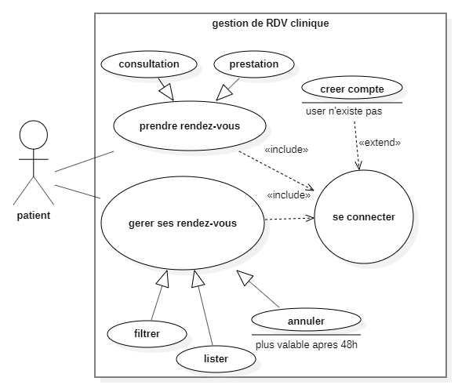

1. Médecin

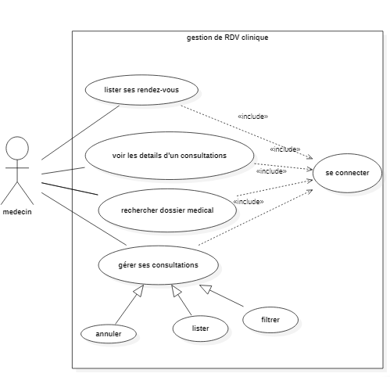

1. Responsable de prestation

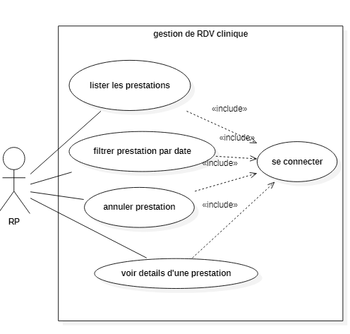

1. Secrétaire

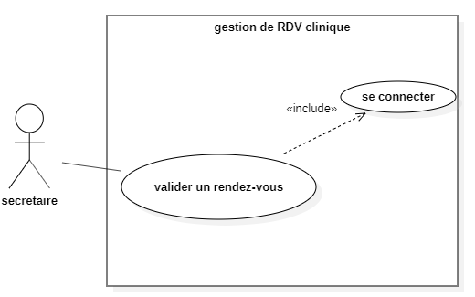

1. VUE DES PROCESSUS
2. Diagramme de séquence
3. Fonctionnalité du patient
4. Fonctionnalité du médecin
5. Fonctionnalité du secrétaire
6. Fonctionnalité du responsable de prestation
7. Vue logique
8. Diagramme de classe

